Марков Иван Игнатьевич
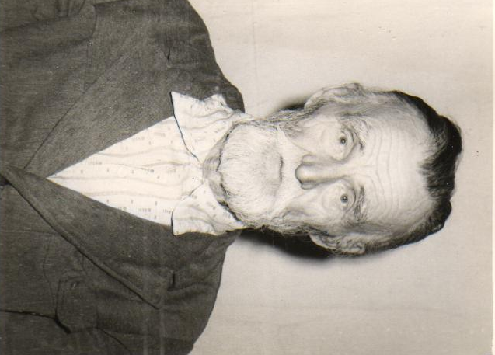

Родился в 1910 г. В 1941 г. ушел на фронт. Военную присягу принял 15 октября 1941 г.в стрелковом полку. Сначала был в Брянских лесах, затем отправили на Западную Украину. С августа 1941 г. по февраль 1945 г. был стрелком 15, 208, 40 стрелковых полков .Однажды выдали Ивану Игнатьевичу и еще двум бойцам одну винтовку на троих и три патрона на винтовку. Их рота двигалась в направлении немцев. При переправе через реку на противоположной стороне их встретила пулеметная рота немцев. Так они попали в плен. Как жили в лагере он никому и никогда не рассказывал. Все понимали, что жилось ему там очень плохо. Из плена бежал в 1943 году. После побега из плена его отправили в штрафную роту (при наступлении на самых трудных местах шли первыми).Был ранен. Лежал в госпитале. Продолжил службу в пехотном батальоне. Дошел до Будапешта. При освобождении этого города был второй раз ранен. По состоянию здоровья комиссован ( отправлен домой в сентябре 1945 г) Работал в колхозе кладовщиком.
Награжден медалями «За боевые заслуги», «За победу над Германией», орденом Отечественной войны I степени, юбилейными медалями. Имеет знак «Заслуженный колхозник».

